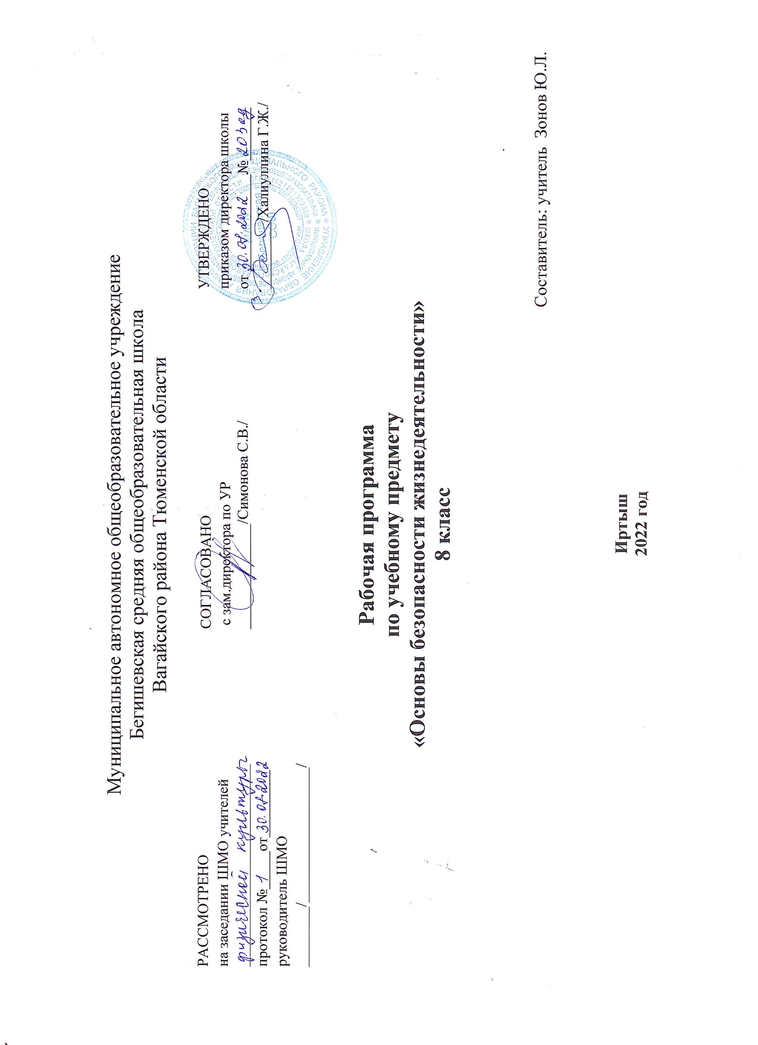

Планируемые результаты освоения программы ОБЖ в 8 классе

Личностными результатами обучения ОБЖ в 8 классе являются:
— развитие духовных и физических качеств, обеспечивающих защищенность личных и общественных интересов от внешних природных, техногенных и социальных угроз;
—понимание важности сохранения своего здоровья и формирование потребности соблюдения норм здорового образа жизни, осознанно выполнять правила безопасности в конкретной ситуации
— формирование культуры безопасности жизнедеятельности;
— воспитание ответственного отношения к сохранению окружающей среды и к жизни человека, а также к своей жизни; воспитание понимания необходимости обеспечения личной и общественной безопасности.
Метапредметными результатами обучения ОБЖ в 8 классе являются:
— овладение умениями формулировать понятия, что такое опасность и безопасность; понимать причины возникновения опасных и чрезвычайных ситуаций; анализировать причины возникновения опасности: обобщать и сравнивать, видеть причины опасности и понимать их влияние на человека и окружающую среду;
— овладевать навыками безопасного поведения в различных опасных и чрезвычайных ситуациях; оценивать свои поступки; уметь находить пути решения поставленных задач;
— моделировать личные подходы к собственной безопасности в нестандартной ситуации;
— приобретение личного опыта в поиске необходимой информации, умении анализировать ее и делать выводы;
—умение формулировать свои мысли, умение принимать точку зрения собеседника, понимать право существования иного мнения; умение работать в коллективе;
— освоение алгоритмов действия в опасной или чрезвычайной ситуации техногенного и социального характера.
Предметные результаты обучения. В результате обучения по представленной программе для 8 класса большинство учащихся будут:
Представлять: что такое опасность, опасная, экстремальная и чрезвычайная ситуации. Основные виды и причины опасных ситуаций техногенного характера. Существующую систему защиты населения от пожаров. Иметь представление о причинах возникновения аварий
на химически опасных объектах, представлять их разрушительную силу. Порядок действий при организации первой помощи при отравлении химическими веществами и химическими ожогами. Иметь представление о потенциальной опасности искусственных и естественных гидросооружений. Возможные экстремальные ситуации аварийного характера в повседневной жизни.
Понимать: что такое опасность, опасная, экстремальная и чрезвычайная ситуации. Необходимость обеспечения личной и общественной безопасности, понимать ценность жизни человека. Понимать важность основ экологической культуры. Роль человеческого фактора в возникновении техногенных аварий. Биологическое действие радиации. Главные проблемы ядерной энергетики. Понимать роль человеческого фактора при авариях на гидросооружениях.
Знать: что такое опасность, опасная, экстремальная и чрезвычайная ситуации. Потенциально опасные техногенные ситуации, приводящие к ЧС, и их классификацию. Знать роль гражданской обороны в случае ЧС. Причины возникновения техногенных аварий. Правила поведения при обнаружении подозрительного предмета. Причины возникновения пожаров, представлять их разрушительную силу; роль человеческого фактора в возникновении пожаров, элементарные правила техники безопасности и меры по предупреждению пожара. Знать группу химически опасных веществ и их характеристику; их поражающие факторы; характер воздействия химически опасных веществ на человека и окружающую среду. Элементарные правила пользования химическими веществами в повседневной жизни. Элементарную технику безопасности при обращении с химически опасными веществами. Главные проблемы ядерной энергетики. Знать экологические аспекты вопросов захоронения ядерных отходов. Правила поведения и действия населения при радиационных авариях и радиоактивном загрязнении местности; меры защиты при радиационной аварии. Первичные и вторичные поражающие факторы техногенных аварий. Знать прикладную роль экологии; современные проблемы экологической безопасности. Источники загрязнения атмосферы, пресных вод, почвы. Методы борьбы с загрязнением окружающей среды. Правила дорожного движения; правила поведения на транспорте. Возможные экстремальные ситуации аварийного характера в повседневной жизни.
Уметь: выявлять причинно­следственные связи; решать поставленные задачи, работать с различными источникам информации, анализировать и сопоставлять, делать выводы. Объяснять свои поступки и действия. Использовать полученные знания в повседневной жизни. Оказывать первую помощь при ожогах кислотой и щёлочью.

Содержание учебного курса
8 класс
- Правила личной безопасности:
- Пожарная безопасность
Пожары в жилых и общественных зданиях, их возможные последствия. Основные причины возникновения пожаров в жилых и общественных зданиях. Влияние человеческого фактора на причины возникновения пожаров. Соблюдение мер пожарной безопасности в быту. Права и обязанности граждан в области пожарной безопасности. Правила безопасного поведения при пожаре в жилом или общественном здании.
- Безопасность в быту. Безопасность на дорогах
Причины дорожно-транспортного травматизма. Организация дорожного движения. Правила безопасного поведения на дорогах пешеходов и пассажиров. Общие обязанности водителя. Правила безопасного поведения на дороге велосипедиста и водителя мопеда.
- Безопасность на водоёмах
Водоемы. Особенности состояния водоемов в различное время года. Соблюдение правил безопасности при купании в оборудованных и необорудованных местах. Безопасный отдых у воды. Оказание само и взаимопомощи терпящим бедствие на воде.

- Защита от чрезвычайных ситуаций природного и биолого-социального характера:
- Чрезвычайные ситуации природного характера и их последствия
Общие понятия о чрезвычайной ситуации природного характера. Классификация чрезвычайных ситуаций природного характера по типам и видам их возникновения. Землетрясения. Извержения вулканов. Оползни. Обвалы. Снежные лавины. Сели. Наводнения. Цунами. Ураганы. Бури. Смерчи. Ливень. Град. Гроза. Снегопад. Метель. Гололед. Природные пожары.
- Чрезвычайные ситуации биолого-социального характера и их последствия
Общие понятия о чрезвычайных ситуациях природного и биолого-социального характера. Эпидемии. Эпизоотии. Эпифитотии.

- Безопасность в криминогенных ситуациях и при массовых беспорядках:
Личная безопасность при посещении массовых мероприятий. Правила безопасности в ситуациях криминогенного характера: опасные ситуации криминогенного характера, мошенничество, защита прав потребителей.

- Ценностное отношение к своему здоровью и жизни:
- Основы здорового образа жизни
Основные понятия о здоровье и здоровом образе жизни. Индивидуальное здоровье человека, его физическая и духовная сущность. Репродуктивное здоровье как общая составляющая здоровья человека и общества. Здоровый образ жизни и безопасность- основные составляющие здорового образа жизни. Здоровый образ жизни как необходимое условие сохранение и укрепление здоровья человека и общества и обеспечение их безопасности. Влияние окружающей природной среды на здоровье человека. Вредные привычки и их профилактика. Профилактика игровой зависимости. Пагубное влияние алкоголя на организм. Болезни, вызванные курением. Наркомания – путь к смерти. Взаимоотношения в семье и с окружающими. Защита прав ребенка.
- Основы медицинских знаний и оказание первой медицинской помощи
Общая характеристика различных повреждений и их последствия для здоровья человека. Средства оказания первой медицинской помощи при травмах и утоплении. Правила оказания первой медицинской помощи при отравлениях угарным газом, хлором и аммиаком.

Тематическое планирование
8 класс
№  урока | Разделы, темы | Количество часов
 | - Правила личной безопасности
 | Пожарная безопасность | 3
1 | Пожар: причины и последствия. | 1
2 | Правила поведения при пожаре. | 1
3 | Безопасность в быту. | 1
Безопасность на дорогах |  | 2
4 | Правила безопасного поведения пешеходов и пассажиров. | 1
5 | Правила безопасного поведения велосипедиста. | 1
 | Безопасность на водоемах | 2
6 | Правила поведения у воды. | 1
7 | Меры безопасности на воде. | 1
 | - Защита от чрезвычайных ситуаций природного и биолого-социального характера | 11
8 | Чрезвычайные ситуации природного характера. | 1
9 | Землетрясения. | 1
10 | Извержения вулканов. | 1
11 | Оползни. Обвалы. | 1
12 | Снежные лавины. | 1
13 | Сели. | 1
14 | Наводнения. Цунами. | 1
15 | Ураганы. Бури. Смерчи. | 1
16 | Ливень. Град. Гроза. | 1
17 | Снегопад. Метель. Гололед. | 1
18 | Природные пожары.
 | Массовые заболевания | 2
19 | Эпидемии. Профилактическая работа. | 1
20 | Эпизоотии. Эпифитотии. | 1
- Безопасность в криминогенных ситуациях и при массовых беспорядках |  | 5
21 | Личная безопасность при посещении массовых мероприятий. | 1
22 | Правила безопасности в ситуациях криминогенного характера. | 1
23 | Опасные ситуации криминогенного характера. | 1
24 | Мошенничество. | 1
25 | Защита прав потребителя.
 | - Ценностное отношение к своему здоровью и жизни | 9
26 | Здоровье и здоровый образ жизни. | 1
27 | Вредные привычки. | 1
28 | Профилактика игровой зависимости. | 1
29 | Пагубное влияние алкоголя на организм. | 1
30 | Болезни, вызванные курением. | 1
31 | Наркомания – путь к смерти. | 1
32 | Взаимоотношения в семье и с окружающими. | 1
33 | Защита прав ребенка. | 1
34 | Контрольная работа. | 1
 | Итого | 34 часа

